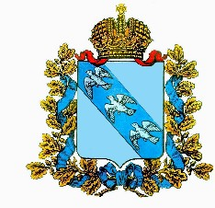

**АДМИНИСТРАЦИЯ**

**МИХАЙЛОВСКОГО СЕЛЬСОВЕТА**

**РЫЛЬСКОГО РАЙОНА**

**П О С Т А Н О В Л Е Н И Е**

|  |  |  |  |
| --- | --- | --- | --- |
| **от** | **08.06.2023** | **№** | **43** |

|  |  |
| --- | --- |
| |  | | --- | | О запрете купания в местах, не предназначенных для купания на территории МО «Михайловский сельсовет» Рыльского района Курской области | |

# 

# В соответствии с Водным кодексом Российской Федерации от 03.06.2006 №74-ФЗ (ред. от 31.10.2016г.), Постановлением Администрации Курской области от 18.09.2007 №199 «Об утверждении правил охраны жизни людей на водных объектах в Курской области», в связи с отсутствием оборудованных мест для купания и в целях обеспечения безопасности жизни людей на водных объектах на территории МО «Михайловский сельсовет» Рыльского района Курской области в 2023 году, Администрация Михайловского сельсовета Рыльского района ПОСТАНОВЛЯЕТ:

       1.Запретить купание населения в купелях и родниках, пруду расположенных в границах МО «Михайловский сельсовет» Рыльского района Курской области.

       2.Настоящее постановление обнародовать на официальном сайте Администрации Михайловского сельсовета Рыльского района в информационно-телекоммуникационной сети «Интернет».

       3.Контроль за исполнением настоящего постановления оставляю за собой.

Глава Михайловского сельсовета

Рыльского района В.И.Яношев